(0-8A-304-02)[2002.07]
臺灣永光化學工業股份有限公司
國外出差報告 2019年1月8日
部 門 |  | 職 稱 | 姓 名 |  | 出國地區
一廠技服部 |  | 工程師 | 江富誠 |  | 中國大陸
出國類別 |  | ◻  營業 ◻ 受訓 ◻ 其他
出國事由 |  | 例行訪視技服、產品推廣、客戶交流
出國期間 |  | 自 2018年12月24日 起 至 2018年 12月 29日
重  點  摘  要 | 1.參訪摘要：  1.1此次行程由德樺方黎明、永光吳振文與江富誠拜訪晉城富士康、和韵、展韵與臺染等4家，並與客戶溝通使用情況及交流市場訊息。  1.2晉城富士康金加六廠黃廠長表示除APPLE訂單外皆未指定染料，所以需要尋找具競爭優勢的染料，因此職於現場作永光染料介紹。  1.3職在與富士康交流過程中表示永光是一個追求進步創新的公司，且對於環保無汙染極度重視，因此所有產品都符合法規可安心使用，客戶表示認同。  1.4富士康線上主管程楠提出拋光時有部份白點未拋光情形，職表示是硝酸濃度不足所造成，程楠表示認同，並立刻指示現場處理。  1.5和韵反映K2208003、8004色光偏紅，經溝通後，確認為染色濃度與膜厚不同造成在品質判定上的差異，為滿足客戶需求，和韵已提供其檢測方式、規格予永光作為客製化產品的依據。  1.6展韵戰經理指出染料供應商日漸增多，品質良莠不齊，大陸北方鋁陽極3C產業近來有較為減少的趨勢。  1.7臺染表示有克萊恩SANODYE MAGENTA LF的需求，臺染索樣後轉給永光開發。  2.結論：  2.1 鋁陽極產業近來有需求減少的趨勢，各家陽極廠採取尋找具競爭力染料的策略，職認為這是永光的機會。  2.2 業務同仁事前並未明確得知客戶需求，因此無法準備相關資料，僅能靠技服於現場發揮，建議爾後可以提供客戶更詳細的需求。
申  請  單  位 | 廠(處)長： 經(副)理：
董  事  長 |  |  |  | 總  經  理
富士康(晉城)會談重點：
時間：2018/12/25
地點：晉城
富士康：黃周平廠長、程楠(線上主管)、趙鵬(線上工程師)
德樺：方黎明
永光：吳振文、江富誠
會談內容：
- 該廠為金加六廠，主要生產手機相機外框圈與其他小配件，只有1條陽極線，生產線槽體約600L，染色槽共計六槽，屬於自動線生產。
- 程楠表示目前接單屬於空窗期，整體產能僅剩下60%。
- 主要生產彩色系，每月使用量約40~60Kg。
- 目前線上約有10種色樣生產中，未來希望永光協助配色或是染料篩選的建議。。
- 目前染料為華保(同永保體系)提供，但主要提供奧野染料，但染料入廠外包裝更換為華保標籤。
- 希望永光協助開發奧野411產品，因為該支產品容易缺貨，已提供樣品帶回。
和韵會談重點：
時間：2018/12/26、2018/12/27
地點：桐盧
和韵：章文筆工程師、品保楊經理
永光：吳振文、江富誠
會談內容：
- 和韵章工認為K2208002、8003色光偏紅，經職解釋與提供色卡後，確認是染色濃度與陽極工藝不同所造成，因此建議永光未來出貨時可以加做和韵方式，以降低判定不同的狀況。
- 和韵K220檢測方式如下：
染色濃度2g/L，55℃，pH 5.5~6.0
陽極時間：染色時間為：17min:30sec，33min:2min，50min:5min。
- 和韵表示希望永光提供的染料粉末外觀可以盡量穩定，如K080與K320常有粉末外觀深淺與顏色差異。
- 章工表示希望染料含水率可以在10%以下(和韵檢測方式)，並指出超過10%會造成 染料容易結塊，和韵檢測方式：105℃烘烤2小時
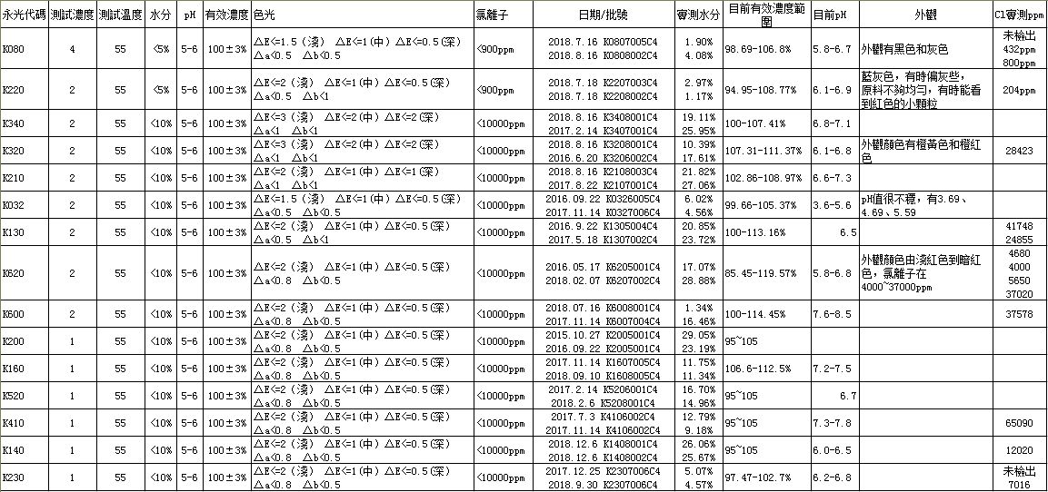
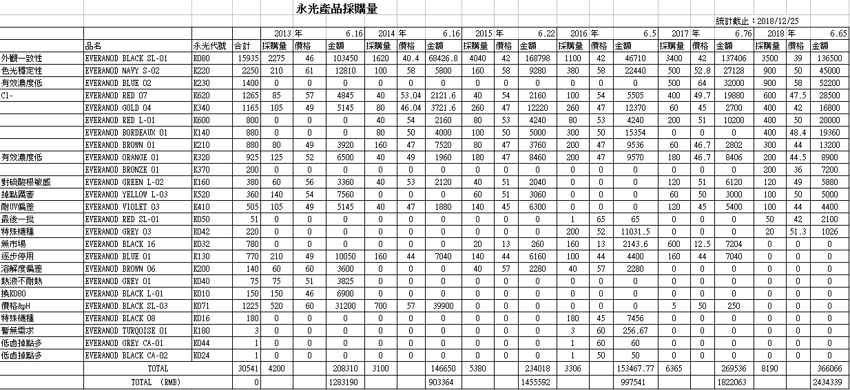
展韵會談重點：
時間：2018/12/28
地點：蘇州
展韵：戰文宗 經理
德樺：方黎明
永光：吳振文、江富誠
會談內容：
- 展韵為貿易商，本身並無生產染料。
- 戰文宗早期為杭州奧野員工，後轉型成和韵後離開，自行開設展韵。
- 德樺目前有供貨鋁陽極染料給展韵。
- 戰經理表示鋁陽極染料新進供應商除大陸當地外，還有一家荷蘭-赫爾金，但經職網路查詢，僅查到大陸當地網路註冊，荷蘭與Google搜索無法查到該公司，判定應該是偽造的假外國染料。
臺染會談重點：
時間：2018/12/28
地點：昆山
臺染：郭俊宏副總、蕭詩瑩特助
德樺：方黎明
永光：吳振文、江富誠
會談內容：
- 大陸當地鋁陽極染料需求有減少的趨勢。
- 客戶有克萊恩COPPER色的需求，經職了解該色光後，建議使用K370搭配K210作測試。
- 大陸目前有藉著永光名義在販賣鋁陽極染料產品，經台染提供資料給吳振文經理瞭解後，確認非永光體系，吳經理表示將會再去了解。

